duoswim資料分析報告

# 統計分析

評價的數量：15

平均評分：4.80

評分的標準差：0.75

評分範圍：2 到 5

# 特色功能調查

personal AI coach  
guided workouts  
1000+ swim workouts  
technique video library  
apple health  
nutrition  
track your swims  
training statistics overview

# 圖片說明

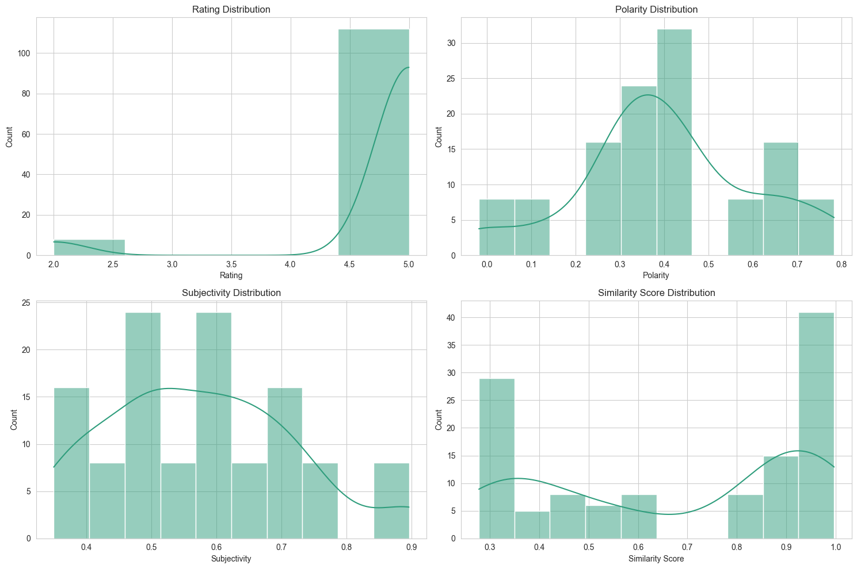

1. 評分分佈：此圖展示了用戶給予的評分的分佈情況。我們可以看到大部分的評分都集中在4到5之間，這意味著大多數的用戶對這款應用程式給予了高度的正面評價。  
2. 極性分佈：此圖展示了評論極性的分佈。極性主要在0.2到0.4之間，這意味著大多數的評論都是正面的。  
3. 主觀性分佈：此圖展示了評論的主觀性分佈。主觀性的值範圍較廣，但主要集中在0.4到0.7之間。  
4. 相似度分佈：此圖展示了評論中的某些功能的相似性分佈。大部分的相似度分數都集中在0.2到0.4和0.8到1.0之間。

# 特點結論

- 評分主要集中在4到5之間，顯示出用戶對這款應用程式的高度滿意度。  
- 評論的極性和主觀性分佈反映出用戶的評價既正面又具有一定的主觀性。  
- 相似度分佈顯示某些功能在評論中的相似性較高，而某些功能的相似性較低。這可能意味著某些功能在用戶評論中被提及的次數較多。